

‘ডক্টর অব ল’ ডিগ্রি পেলেন স্যার ফজলে হাসান আবেদ
প্রকাশিত: জুন ৭, ২০১৪
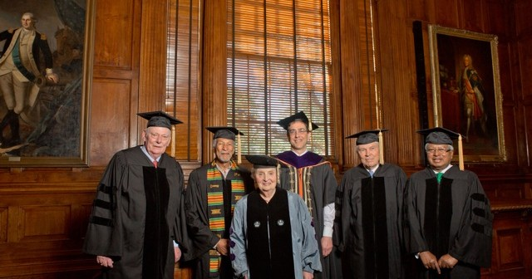
বাংলা ট্রিবিউন ডেস্ক।।
ব্র্যাকের প্রতিষ্ঠাতা স্যার ফজলে হাসান আবেদকে সম্মানসূচক ‘ডক্টর অব ল’ ডিগ্রি দিয়েছে যুক্তরাষ্ট্রের প্রিন্সটন ইউনিভার্সিটি। গত মঙ্গলবার বিশ্ববিদ্যালয়ের প্রেসিডেন্ট ক্রিস্টোফার এল এইসগ্রুবার তার হ‌‌‌াতে এই সম্মাননা তুলে দেন।
মানবাধিকার, দারিদ্র্য দূরীকরণ, ব্যবসা, শিক্ষা ও প্রকৌশল বিষয়ে অবদান রাখার জন্য এ বছর পাঁচজনকে এই ডিগ্রি দেওয়া হয়। এদের মধ্যে আছেন সাবেক মার্কিন পররাষ্ট্রমন্ত্রী মেডেলিন কে অলব্রাইট।
বিশ্ববিদ্যালয় সূত্র জানায়, ১৯৭২ সালে ব্র্যাক প্রতিষ্ঠার মাধ্যমে ফজলে হাসান আবেদ বিশ্বব্যাপী লাখ লাখ মানুষের দারিদ্র্য বিমোচনে যে কার্যকর ভূমিকা রাখছেন, তা দুনিয়া জুড়ে প্রশংসা পেয়েছে। তার সাংগঠনিক দক্ষতা, যোগ্য নেতৃত্ব ও নিরলস পরিশ্রমের কারণে দারিদ্র্য জনগোষ্ঠীর শিক্ষা, স্বাস্থ্য ও আর্থিক উন্নয়ন হয়েছে। দারিদ্র দূরীকরণের জন্য একটি রোল মডেল গড়ে তুলেছেন তিনি।
ফজলে হাসান আবেদ এর আগে দেশে-বিদেশে অনেক সম্মাননা পেয়েছেন। ২০০৯ সালে ব্রিটিশ রাজপরিবার তাকে ‘নাইট’ উপাধি দিয়ে সম্মানিত করে। এছাড়া ইয়েল ইউনিভার্সিটি থেকে ডক্টর অব হিউম্যান লেটারস (২০০৭), কলাম্বিয়া ইউনিভার্সিটির ডক্টর অব ল (২০০৮), অক্সফোর্ড ইউনিভার্সিটির ডক্টর অব লেটারস সম্মানসূচক ডিগ্রি পেয়েছেন তিনি।

